小 熊 喜 欢 月 亮，他 想 送 给 月 亮 一份 生 日 礼 物 。但 是 ，小 熊 不 知 道 月 亮 生 日 是 哪 一天 ？也 不 知 道 该 送 什 么 才 好 ？于 是 他 来 到 山 顶 和 月 亮 交 谈 ，决 定 送 月 亮 一顶 帽 子 ……幼 儿 阶 段 ，孩 子 总 认 为 万 物 都 是 有 生 命 的 ，会 与 他 们 自 然 对 话 ；同 时 ，渴 望 友 谊 、学 习 建 立 友 谊 ，也 是 孩 子 成 长 中 的 必 经 历 程 ，乐 观 积 极 的 小 熊 真 诚 无 邪 的 交 友 ，让 每 个 人 感 到 温 暖 而 会 心 ！

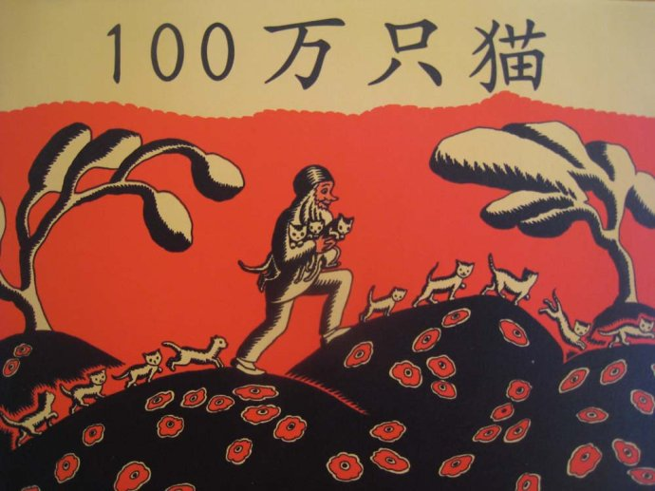
老 奶 奶 想 养 一 只 猫 ，老 爷 爷 就 出 门 去 找 猫 。他 来 到 一 个 到 处 都 是 猫 的 山 丘 ，把 碰 到 的 每 一 只 漂 亮 的 猫 都 带 走 了 ，于 是 ，有 几 百 只 猫 、几 千 只 猫 、几 百 万 只 猫 、几 千 万 只 猫 、几 亿 万 只 猫 ，都 跟 着 老 爷 爷 回 家 了 。为 了 要 留 下 一 只 猫 ，所 有 的 猫 开 始 争 论 谁 最 漂 亮 ，这 些 猫 气 得 你 吃 我 我 吃 你 ，最 后 只 有 一 只 很 不 起 眼 的 猫 活 下 来 了 。老 爷 爷 和 老 奶 奶 终 于 发 现 ，这 只 猫 是 世 界 上 最 漂 亮 的 猫 。

大林和小林

张天翼

【内容梗概】
大林和小林是一对亲兄弟，他们的父母因贫苦而早早死去，两兄弟只好外出谋生。大林被富翁叭哈收养，改名唧唧，天天好吃懒做，养尊处优，在 200个仆人伺候下，变得肥胖无比。小林在资本家四四格的工厂里做童工，饱受欺凌和虐待，他和小伙伴们不甘心被四四格变成鸡蛋吃掉的命运，奋起反抗，打死了四四格。小林四处做工，最后当上火车司机。大林与蔷薇公主结婚，坐火车去海滨，与当火车司机的小林相遇。小林他们需要用火车为灾民运送救济物资，举行了罢工，大林叫来怪物推火车，怪物却把火车推到了大海里，大林漂流到了一个遍地是财宝的富翁岛上，饿死了。
【精彩一瞥】
出门遇险
从前有一个很穷很穷的农人，和他的妻子住在乡下。他们都很老了，老得连他们自己都说不上有多大岁数了。
有一天，他们忽然生了两个儿子。这个老农人非常快活，叫道：“我们有了儿子了！我真想不到这么大年纪还生儿子。”他妻子也很高兴。她说：“我们一定得给他们取两个好名字。”取个什么名字呢？老头儿可没了主意。他想，翻《学生字典》吧，翻到什么字就取什么。一，二，三！一翻，是个“菜”字。大的叫“大菜”，小的叫“小菜”吗？“哼，我们饭都吃不上，还‘菜’哩！”老头儿自言自语。第二次翻，是个“肥”字，也不合适。翻来翻去总找不到适当的字。这老头儿就这么翻了一晚。到快天亮的时候，这老头儿拿着锄头走出门去。外面太阳照着树林，这老头儿高兴地叫：“好了，就取个树林的林吧。”名字就给取定了：大的叫大林，小的——当然叫小林。
过了十年，老农人和他的妻子死了。临死的时候他们对大林和小林说：“家里什么也没有，你们应当到外面去做工。我们死了之后，你们可以把我们抬到后面小山上。山上的乌鸦会来给我们造坟墓。然后你们就带着应用的东西去找活儿吧。”大林和小林就把他们父母的尸体抬到了山上。他们刚下山，树上的乌鸦们忽然一齐飞起来，一面哇哇地叫，一面去衔了土，给这两位老人堆成了一座坟。“哥哥，”小林对大林说，“我们快去收拾东西吧。我们早点儿出门去。”他们回了家，把一小袋米背到背上，又拿一个麻布袋子，把他们的破衣裳，粗饭碗，都装到了袋里，他们这就出了门。大林说：“向哪里去呢？”他们想起没有妈和爸了，他们又不知道要走哪条路好，他们都坐在地上哭起来。……
【读者推荐】
这是20世纪中国最优秀的民族童话精品。新奇的想象、极度的夸张、漫画化的讽刺喜剧手法、荒诞不经的情节、层出不穷的闹剧场面以及滑稽、幽默、儿童化的语言，令作品具备了独特的艺术表现力和感染力，值得每一个孩子放进书架珍藏一生！
【作者简介】
张天翼（1906―1985）现代小说家、儿童文学作家。1938年发表短篇小说《华威先生》。曾任《人民文学》主编等职。作品多以嘲讽笔调，文笔活泼新鲜，风格辛辣。著有短篇小说《包氏父子》及儿童文学作品《大林和小林》、《罗文应的故事》、《宝葫芦的秘密》、《秃秃大王》等。

尼瑙克山探险
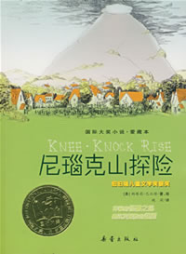
纳塔莉·巴比特

【故事梗概】
这个故事发生在尼瑙克山山脚下的脚背村。村子里经常发生一些怪异的事情，每逢下暴雨的日子，还会从山上传来令人毛骨悚然的号叫声。人们都笃信山上有一个神秘莫测的怪兽。到脚背村小住的伊甘听闻了怪兽的种种传说，又看到了怪兽出现后给村民们带来的恐慌，便萌生了想要找到怪兽并将之杀死的念头。爬上尼瑙克山之后伊甘却发现了失踪已久的奥特叔叔……伊甘能够揭开尼瑙克山怪兽之谜吗？
【阅读提示】
★对于阅读一本小说来说，首先必须弄清故事中有哪些具体的人物，这样才便于一边阅读一边在脑子里重构故事。否则，随着故事的进展，人物形象在脑子里只会越搅越乱。
★不同的人物拥有不同的个性特征，小说中的人物形象因此才生动可观。从模糊到清晰，从平面到立体，是一个渐进的过程，整本书的阅读，应该帮助孩子逐渐明晰并建立起对不同人物的感知，在读懂故事的同时，脑子里也生成丰满的人物形象。这才是有意义的阅读。
★这本书在一开始就用人们对尼瑙克山的敬畏以及尼瑙克山怪兽之谜来勾起阅读者的阅读期待，营造了一种紧张、神秘而扣人心弦的阅读氛围，自然能激起大家的好奇之心，诱惑着读者不停地追问、翻阅，所以，应鼓励整体的囫囵的一气呵成的阅读，不必中断或任意打扰。
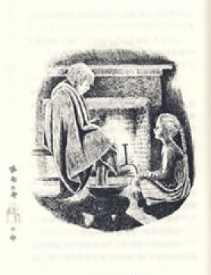
★一本优秀的小说适宜于多看几次，不要在一口气读完以后就弃置一旁。当你回过头来再看一次，一定会有更多更新的发现和体会。例如奥特叔叔的三首诗穿插在故事中就是很有意味的，不仅读起来朗朗上口，而且隐喻丰富，其中暗藏着奥特出走的秘密。初读可能不觉得，甚至不爱读，要跳过去，因为对于一味追求故事情节的读者来说，是不喜欢阅读这样的诗歌的，但是等你读完全书以后再看时，你就发现其中的旨趣，这种终于与作者心领神会而生发的喜悦是难以用语言来描述的。伊甘的梦也比较费解，也是只有多读几遍以后才会略有所悟。当然，故事开始时关于尼瑙克山的那些奇怪的现象，在谜底揭开以后，终于了然于胸，这种豁然开朗的快感也是整个阅读过程中莫大的享受。
【走近名家】
纳塔莉·巴比特，出生在美国的俄亥俄州。她从小就很喜欢阅读童话书和神话故事，而且擅长绘画。纳塔莉的母亲是一位业余画家和摄影家，她对纳塔莉早期的艺术教育起到了至关重要的作用。纳塔莉一直希望能够成为一名插画家，直到她遇到了她的丈夫——塞缪尔·巴比特后，才开始了她的写作生涯。她和她的丈夫共同完成了文学处女作——《四十九位魔术师》，从这本书开始，她的写作天赋开始逐渐展现出来。从此之后，纳塔莉又陆续创作了诸如《不老泉》、《尼瑙克山探险》等脍炙人口的作品，并且为许多童书绘制了插图。
虽然现在纳塔莉已经是三个孩子的祖母了，可是每当她谈到童话书的时候，还是会像孩子一样欣喜若狂。

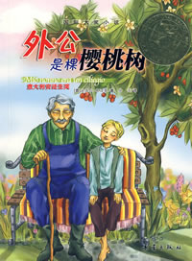
《外公是棵樱桃树》
[意 安琪拉·那涅第]
【导言】
托尼诺是个普通的小孩儿，他有天真顽皮的时候，也有善解人意的一面。托尼诺具有丰富的想象力，也善于观察与思考，在外公耐心的引导下，他学会倾听自然的声音——樱桃的呼吸声、山雀妈妈喂饱山雀宝宝的叽喳声、蜜蜂吸饱花蜜的嗡嗡声……外公还教托尼诺如何与动物相处。
托尼诺在普通孩子的外表下，深藏着一颗坚强的心。当外公一天天老迈，政府因为修路而要砍倒樱桃树的时候，他成了捍卫樱桃树的小英雄。
【摘录】
妈妈常常兴奋地告诉我，她小时候最喜欢爬到这棵樱桃树上去。在那上面她发明了无数种新玩法。这些故事让我听得很嫉妒，因为，每次去外公外婆家时，他们都不准我一个人爬上去，理由不是时间不够，就是菲丽丝太高，或者我还太小等等。
如果外公正好在园子里没事做，或者不用照顾那些鸡的时候，他就会带我去爬树。他脱下鞋子，让我骑在他的肩膀上，然后像大猴子背着小猴子一样身手矫捷地往上爬。有一次妈妈正好从屋子里走出来，看到这一幕，吓得捂住嘴。然而她一句话也没有说，因为她知道跟外公说什么都没有用。
【书评】
没有刻意的教化，没有深奥的哲理。樱桃树象征家庭与生命的延续，智慧与勇气的传承，也如冬阳春雨，陷喻平凡的人生。这样的一本好书，字里行间焕发的亲情，就像一颗颗的樱桃，甜蜜多汁呀！
——亚马逊网站

《爱的教育》
[美]艾得蒙多·德·亚米契斯

【导言】爱，像空气，每天在我们身边，因其无影无形就总被我们忽略。其实他的意义已经融入生命。就如父母的爱,不说操劳奔波，单是往书架上新置一本我们爱看的书；一有咳嗽，药片就摆放在眼前；临睡前还不忘叮嘱一句：早点睡。爱，无处不在。本书小主人公——安利柯升入了四年级，在学校他认识了很多新朋友：高尚正直的卡隆、刻苦顽强的泼来可西、真诚热情的可莱谛、品学兼优的代洛西等等，以日记的形式讲述了发生在身边的一个个关于爱的故事。这本书又名《一个意大利学生的日记》。
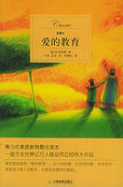
【摘录】你在一生中，当然难免要尝种种的艰苦，而其中最苦的一事，就是失了母亲。你将来年纪大了，尝遍了世人的辛苦，必然会几千次地回忆你的母亲来的。一分钟也好，但求能再听听母亲的声音，只一次也好，但求再在母亲的怀里作小儿样的哭泣：这样的时候必定会有的。那时，你忆起了对于亡母曾经给予种种苦痛的事来，不知要怎样地流后悔之泪呢！这不是可悲的事吗？你如果现在使母亲痛心，你将终生受良心的责备吧！母亲的优美慈爱的面影，将来在你眼里将成了悲痛的轻蔑的样子，不绝地使你的灵魂苦痛吧！
【推荐】意大利人必读的十本小说之一。世界上最富爱心和教育性的读物，是每个家庭的必备藏书。平实的字里行间，融入了种种人世间最伟大的爱：老师之爱、学生之爱、父母之爱、儿女之爱、同学之爱……公认为是一部人生成长中的“必读书”。

